武汉理工大学毕业设计（论文）
基于微服务的供应链履约物流系统的设计与实现

学院（系）： 计算机与人工智能学院
专业班级： 计算机科学与技术专业 zy2202班
学生姓名： 占鑫
指导教师： 刘春

学位论文原创性声明
本人郑重声明：所呈交的论文是本人在导师的指导下独立进行研究所取得的研究成果。除了文中特别加以标注引用的内容外，本论文不包括任何其他个人或集体已经发表或撰写的成果作品。本人完全意识到本声明的法律后果由本人承担。
作者签名：
年 月 日

学位论文版权使用授权书
本学位论文作者完全了解学校有关保障、使用学位论文的规定，同意学校保留并向有关学位论文管理部门或机构送交论文的复印件和电子版，允许论文被查阅和借阅。本人授权省级优秀学士论文评选机构将本学位论文的全部或部分内容编入有关数据进行检索，可以采用影印、缩印或扫描等复制手段保存和汇编本学位论文。
本学位论文属于1、保密囗，在 年解密后适用本授权书
2、不保密囗 。
（请在以上相应方框内打“√”）
作者签名： 年 月 日
导师签名： 年 月 日

摘 要
本文借助计算流体力学软件FLUENT首先针对一日产650吨的空气燃烧的燃油浮法玻璃熔窑火焰空间进行了三维数值模拟，×××××××××××××××××××××××××××××××××××对两种情况进行了比较，所得结果对于×××具有重要的指导意义。
论文主要研究了××××××××××××××××××××××。
研究结果表明：××××××××××××××××××××××× ×××××××。
本文的特色：××××××××××××××××××××××××。
（宋体小四号）
关键词：××××；×××；××××；××
（黑体四号） （宋体小四号）

Abstract
This paper first simulates the combustion space of a 650t/day air-fuel combustion float glass furnace.Then transform it into a oxy-fuel one with the model and compare them. The results have important guiding significance in transforming float glass furnace from air-fuel to oxy-fuel combustion.
××××××××××××××××××××××××××××××××××××××××.
××××××××××××××××××××××××××××××××××××××××××××××××××××××××××××××××××××××××××××××××××××××××××××××××.
（Time New Roman小四号）

Key Words：×××××；××××；numerical simulation；air-fuel combustion
（Time New Roman粗体四号） （Time New Roman

第一章 绪论

1.1 研究背景与意义

1.2 国内外研究现状

1.3 研究目标和研究内容

1.4 论文结构安排

第二章 系统需求分析

3.1 系统建设目标
本系统的建设目标在于构建一个高并发、高可用且具备强大协同能力的供应链履约系统。该系统需要保障正向链路交付与库存精准防超卖，也需要整个履约核心流程在面对电商大促等海量请求冲击时，具备高性能与高稳定性。从而全方位降低企业的履约成本并提升用户的最终体验。

3.2 功能性需求分析

3.2.1 业务流程分析
以下选取两个履约系统核心的业务流程进行详细介绍，以突出其关键特点和重要性。
（1）正向履约主流程
上游电商平台将销售订单推送至 OMS 履约中心接收后，结合收货地址与 ISC 库存中心的水位数据，执行路由算法决定发货仓库；
决策完成后，ISC 执行库存预占；随后 OMS 将指令下发至对应的 WMS 仓储系统；WMS 将多笔零散订单聚类为波次，指导工人完成拣货、复核与打包；最后交由 LGS（物流网关）获取物流面单并推送至三方物流公司发货。
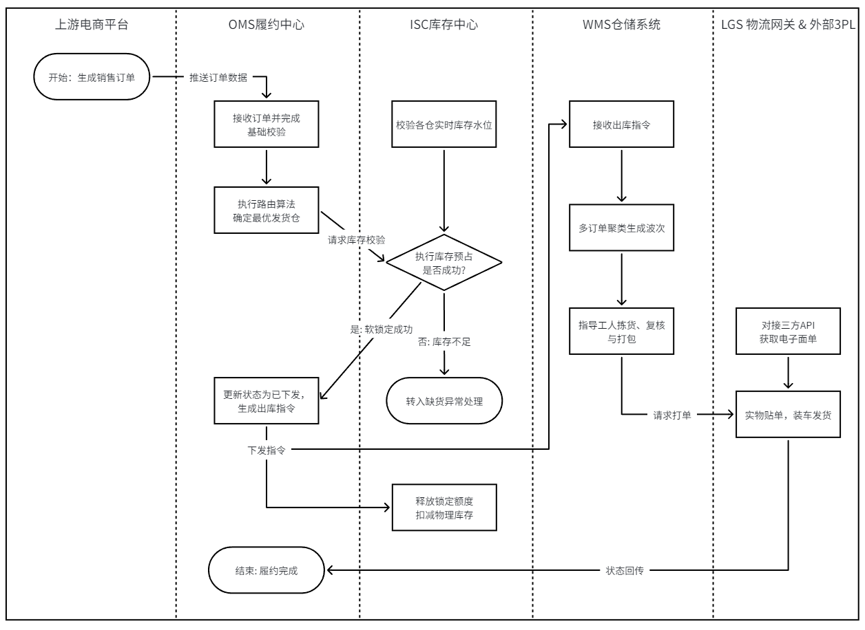
- 逆向拦截与异常处理流程
在供应链的实际运行中，正向履约链路并非总是不出差错。用户下单后可能会因为各种原因发起取消订单申请；系统内部也可能因为库存超卖、物流停运等触发异常熔断。为了保障用户体验并减少无效的仓储物流成本，系统必须具备强大的逆向拦截能力。
逆向拦截流程能够高效响应上游发起的订单取消请求，核心策略依据 OMS 接收请求时订单所处的生命周期状态动态决策。若订单状态显示已完成发货交接，OMS 将直接拒绝拦截请求，提示转入售后退货流程。
对于尚处于待调度或已分仓但未下发的订单，OMS 立即把主单状态更新为已取消，并同步调用 ISC 释放预占库存完成闭环。若发货指令已推送至 WMS，情况则更为复杂，OMS 需发起中止指令，WMS 接收后校验库内实际作业进度；倘若作业尚未进入不可撤销环节，WMS 锁定任务并反馈拦截成功，触发 OMS 终结订单并通知 ISC 释放库存；反之若包裹已完成打包或交接，WMS 反馈拦截失败，OMS 记录失败日志并维持原正常发货流程，后续交由售后机制处理。
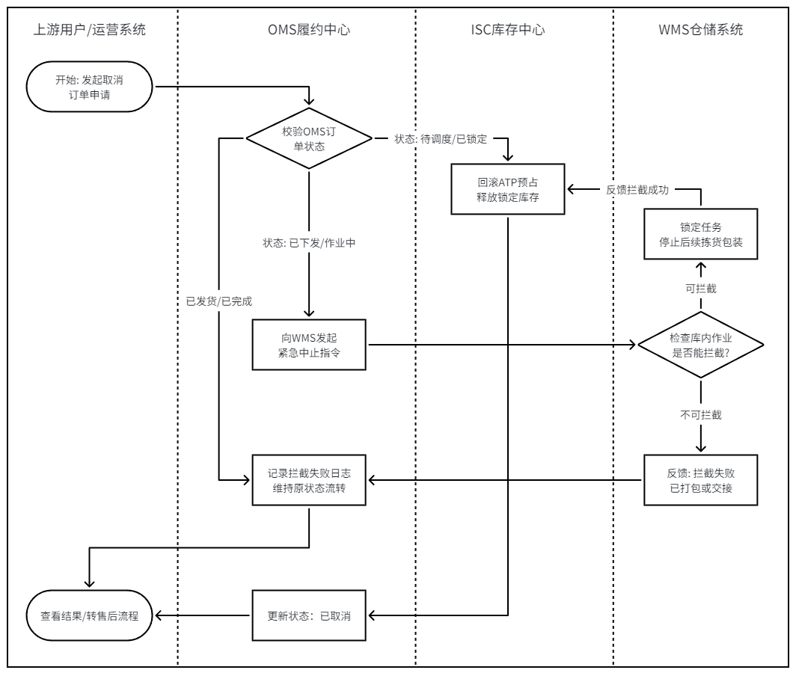

3.2.2 用例分析
本系统主要面向的是上游订单系统、运营人员、仓储作业人员以及系统管理人员。系统管理员需要负责系统最高级的管理工作，包括对智能路由规则的配置、全局库存安全水位的管理以及物流承运商的维护等；运营人员则主要负责对全链路履约轨迹的跟踪以及缺货等异常情况的人工介入处理；上游订单系统作为前台交易环节的自动化对接方，负责向本系统推送销售订单并发起拦截指令；仓储作业人员作为线下物理履约的直接执行者，主要进行出库波次的管理、实物拣货、复核打包以及交接发货等操作。系统为各端划分了明确的功能边界，使用逻辑清晰，利于多部门的高效协同。
- 上游订单系统与运营人员
上游订单系统是履约流程的自动化起点，其主要功能包括：自动化推送与同步销售订单功能、在用户前端发起退款时向本系统下发拦截指令的功能等。运营人员则是业务的监控者与兜底方，其负责范围包括：对订单全生命周期履约轨迹的查询功能、在库存不足或路由失败时处理调度异常的功能等。其中，当上游订单系统触发拦截指令时，必然需要本系统先包含执行校验订单状态的操作，以判断当前是否具备拦截条件。上游订单系统与运营人员角色的协同通过用例图表示如图所示。
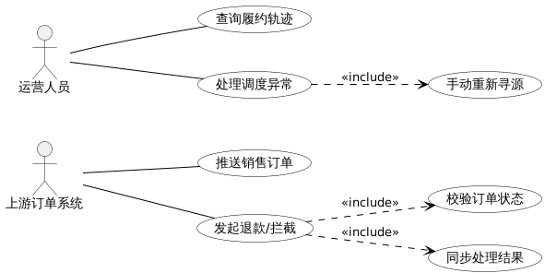
- 仓储作业人员
仓储作业人员是供应链线下物理交付环节的直接执行者，其功能主要包括：生成与管理出库波次功能、根据系统指引执行拣货任务功能、对拣出的商品进行复核与称重打包功能，以及最终的包裹交接发货功能。在复核打包环节，系统会自动包含校验商品条码以及向第三方物流系统获取电子面单等关键辅助操作，以确保实物出库与物流数据的准确绑定。仓储作业人员角色通过用例图表示如图所示。
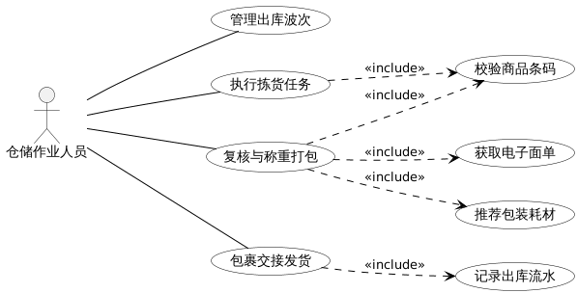
- 系统管理人员
系统管理人员具有整个履约系统的最高管理与底层配置权限，其负责范围包括：配置智能路由寻源规则功能（对路由规则进行增加、删除、修改、查询等）、管理全局库存参数功能（如修改安全库存水位阈值、查询各仓库存预占日志等）以及设置物流承运商权限及计费规则功能等。管理人员通过维护这些底层规则与参数基座，确保整个高并发履约系统的稳定流转。系统管理人员角色通过用例图表示如图所示。
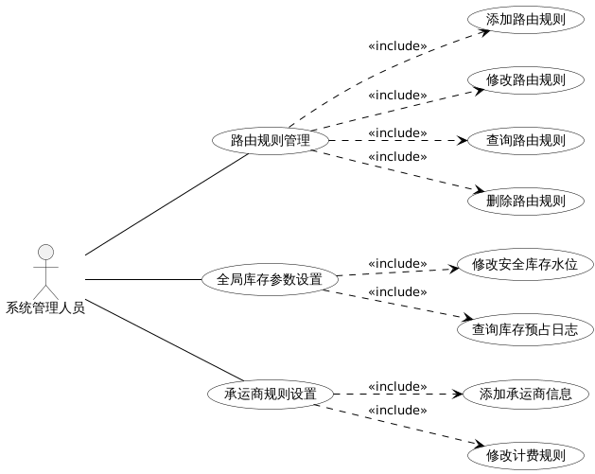

3.3 非功能需求分析
履约物流系统作为连接线上交易与线下仓储物流的核心中枢，其非功能性需求至关重要，直接决定了系统在高并发商业场景下的支撑能力、数据的准确性以及后期的运维成本。以下是对本系统非功能性需求的详细分析：
- 性能需求
本系统需在海量订单涌入时依然保持极高的处理效率与极低的延迟。系统应能在合理的时间内给出响应。对于核心的写操作，如整个入库/出库指令的生成响应需要快速响应，以确保高效的自动化流转。并且系统必须具备超高吞吐量的处理能力，能够利用消息队列进行削峰填谷，平滑处理短时间内暴增的交易订单。此外，系统应具备卓越的弹性可扩展性，能够根据 OMS、ISC、WMS 等不同模块的流量特征进行独立的容器化水平扩容，在不影响整体稳定性的前提下应对业务的快速增长。
- 可靠性与一致性需求
履约系统对数据的准确性要求极高，任何故障都可能导致库存超卖或错发漏发。系统必须具备高可用性，确保核心履约链路在绝大部分时间处于可用状态。在微服务架构下，系统应具备强大的容错与降级能力，当个别非核心下游服务（如外部物流接口）发生网络中断或超时故障时，能够自动熔断并降级至备用逻辑，避免引发雪崩效应。对于跨微服务的核心业务，系统必须通过分布式事务机制以及事件驱动架构，保障数据在不同微服务节点间的最终一致性，避免因服务异常导致的数据状态异常。
- 可维护性与可扩展性需求
随着业务领域的不断深化与拓展，供应链规则将频繁变更。系统不能停留在初始版本，必须具备极强的可维护性以应对未来的迭代。本系统采用领域驱动设计与微服务架构 ，正是实现系统高可扩展性的有效手段。通过将庞杂的履约系统拆解为订单管理、库存中心、仓储作业等多个边界清晰的微服务，极大地降低了各业务域之间的代码耦合度。当有新的业务需求时，开发团队可以通过新增或升级单一微服务来满足需求，而无需对全局架构进行改动。
- 安全性需求
由于履约系统内流转着包含用户隐私与企业资产的敏感数据，系统需要建立严密的安全性保障。应提供完善的身份认证和基于角色的访问控制授权机制，确保上游运营人员、仓储作业人员与系统管理员只能访问并操作其权限范围内的功能与数据。此外，对于暴露在外部网关的接口需进行防重放、防篡改校验，针对用户隐私数据在数据库落盘与前端展示时均需进行加密处理，防止数据泄露。

第三章 系统设计

4.1 系统总体设计

4.1 系统功能模块设计
本履约物流系统对复杂的供应链业务进行了合理的边界划分，系统划分为四大核心业务模块（OMS、ISC、WMS、ISC）。这种模块化设计不仅能够有效隔离各业务域的复杂性，还能针对不同模块的流量特征进行独立的水平扩展。
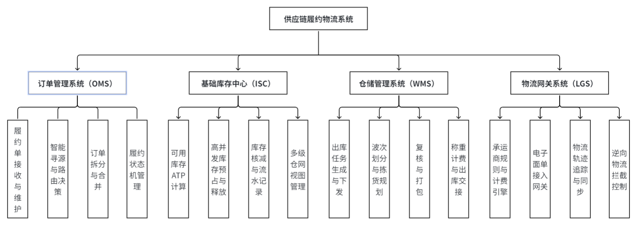
1）订单管理模块
订单管理模块主要负责接收上游交易订单，并协调后续履约流程，在供应链履约体系中承担订单调度与管理的功能。系统通过标准化接口接收来自电商平台或业务前台的销售订单，对订单参数进行校验并完成必要的数据转换，随后生成系统内部统一格式的履约主单以供后续处理。在订单处理过程中，系统会根据收件人地址、各仓库的实时库存情况以及不同承运商的运输时效和运费信息，对可选发货方案进行综合计算，从而选择在满足配送时效前提下成本相对较低的发货仓库。当单个仓库库存不足以满足订单全部商品需求时，系统会按照预设规则对订单进行拆分，生成多个子履约单；对于同一用户在短时间内发往同一地址的多个订单，系统也可以在下发仓库前进行合并处理，以减少物流费用及包装材料消耗。此外，系统还负责维护履约订单在整个履约过程中的状态变化，并通过消息队列向其他系统发布状态变更事件，以便相关模块进行后续处理。
2）全局库存中心模块
全局库存中心用于提供统一且实时的库存数据视图，并在高并发交易场景下保证库存数据的一致性，从而避免出现超卖情况。系统通过对各仓库库存数据进行实时汇总，并结合已冻结库存以及预设的安全库存阈值，计算当前可用于订单分配的可承诺库存。在订单履约过程中，当OMS完成仓库选择后，系统会对指定SKU执行库存预占操作，通过分布式锁机制保证并发环境下库存操作的正确性；若后续因用户退款或其他业务异常导致订单取消，则通过异步补偿机制释放已冻结的库存。此外，系统还会监听仓储管理系统发送的出库确认事件，在确认商品已完成实际出库后，将原有的库存预占状态转为实际库存扣减，并生成详细的库存变更记录，为后续财务核算与对账提供数据依据。
3）仓储管理模块
仓储管理系统主要负责仓库内部作业流程的管理，将线上系统下发的履约指令转化为具体的仓储操作任务。系统在接收到OMS发送的履约订单后，会结合仓库内部的库区和库位布局生成相应的出库作业任务，并对任务进行统一管理。在拣货阶段，系统通过一定的策略将多个订单组合为拣货波次，并将任务下发至PDA等手持终端设备，以提高仓库作业效率。在分拣和打包环节，工作人员通过扫描商品条形码对商品种类和数量进行再次校验，以减少错发或漏发的情况，同时系统会根据商品体积信息推荐合适的包装材料。完成打包后，系统会打印物流面单并粘贴到包裹上，包裹经过电子秤称重后确认实际重量并计算相应运费，待包裹完成装车扫描后，订单状态被更新为“已出库”，并向上游系统发送相应的状态通知。
4）物流网关模块
物流网关模块主要用于系统与第三方物流服务商之间的对接与统一管理，负责处理物流相关的数据交互与配送服务接入。系统维护各物流公司的配送范围及计费规则，包括首重与续重费用标准等信息，并根据订单配送地址及包裹信息选择合适的物流服务商。在运单处理方面，系统对主流物流公司的开放平台接口进行统一封装，屏蔽不同平台之间的接口差异，从而为WMS提供统一的运单号申请以及电子面单打印服务。在物流运输过程中，系统通过API轮询等方式获取物流节点信息，例如揽收、中转、派件以及签收等状态，并将这些信息同步到订单履约状态中，以保证物流信息的及时更新。当用户发起退款且包裹尚未实际交付给快递员时，系统还可以向WMS或物流公司发送拦截指令，从而避免不必要的发货及运输成本。

4.2 系统总体体系架构设计
在微服务内部架构的设计与实现过程中，本系统在结构划分上参考了领域驱动设计（Domain-Driven Design，DDD）的一些思想，对系统内部各层职责以及数据在不同层之间的流转方式进行了约束。但在具体实现上并未采用完整的充血模型，而仍然以传统分层架构和贫血模型为主，即领域对象主要用于数据承载，核心业务逻辑仍集中在服务层中完成。系统详细分层设计如图所示。
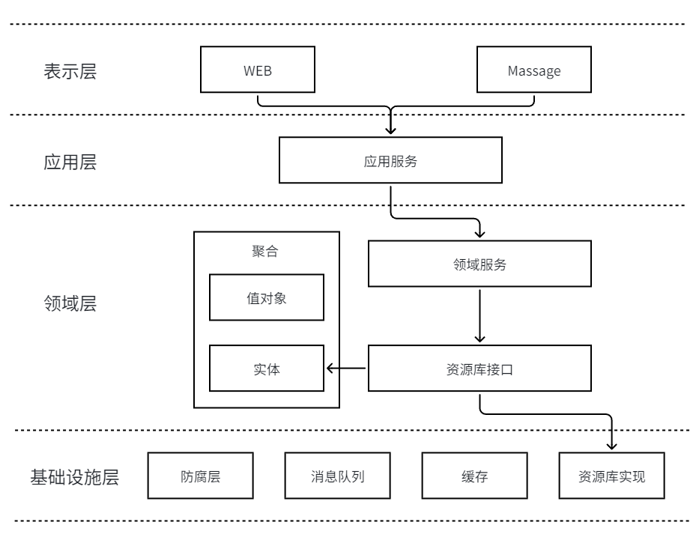
1）表示层
该层主要负责对外提供网络访问接口，例如 RESTful API 或 RPC 服务等。为了避免系统内部模型直接暴露给外部调用方，该层在与外部系统进行数据交互时统一使用数据传输对象（DTO）。DTO 主要用于承载接口请求参数与返回结果，通过这种方式可以将系统内部的数据结构与外部接口进行隔离，降低外部调用对内部模型结构的影响。
2）应用层
应用层主要负责业务流程的组织与协调。在业务规模较大的情况下，应用服务通常需要对多个服务组件进行调用和组合，并负责统一处理事务控制、安全上下文以及调用流程管理等通用逻辑。该层会将接口层传入的 DTO 转换为系统内部使用的业务对象，再调用下层服务完成具体业务处理，从而在系统结构上起到承上启下的作用。
3）领域层
领域层用于组织与业务概念相关的数据结构与服务接口。由于系统整体采用贫血模型设计，领域对象（Domain Object，DO）主要承担业务数据载体的角色，而具体业务规则更多通过领域服务或业务服务实现。例如在履约相关业务中，订单、库存等对象主要用于描述业务状态，而涉及多对象协作的处理逻辑则在服务层中完成。通过这种方式，可以在保持代码结构清晰的同时降低领域模型实现复杂度。
4）基础设施层
基础设施层主要为系统提供底层技术支持，例如数据持久化、缓存访问以及外部系统调用等功能。该层通常包含资源库（Repository）的具体实现，用于将系统内部使用的业务对象转换为与数据库表结构对应的持久化对象（PO），并通过 MyBatis 等数据访问组件完成数据读写操作。此外，在系统需要调用其他微服务或外部系统时，也会在该层或独立组件中进行接口封装和适配，以减少外部系统变化对本系统内部结构的影响。

4.2 领域层设计
在传统的面向对象设计以及典型的 MVC 架构中，系统中的领域对象往往只包含数据属性，而缺乏实际的业务行为，这种情况被称为“贫血模型”。在这种设计方式下，对象更多承担数据载体的角色，用于在控制层、服务层以及数据访问层之间传递信息，而具体的业务处理逻辑则集中在各类服务或控制器中完成。随着系统规模扩大，业务逻辑容易在不同模块中分散实现，导致代码结构逐渐变得复杂，也会在一定程度上增加系统维护的难度。在供应链履约这类涉及订单状态流转、库存变化以及物流协同的业务场景中，如果缺乏清晰的结构划分，不同模块之间对同一数据的操作可能会变得难以统一管理，从而增加系统维护和扩展的复杂度。当数据结构或业务规则发生调整时，往往需要对多个相关模块进行同步修改。
为改善系统结构的可维护性，在系统设计过程中参考了领域驱动设计中的部分思想，对系统内部的业务模块进行了相对清晰的领域划分。例如，通过领域划分明确不同业务模块的职责边界，并借鉴聚合等概念对核心业务对象进行组织，以减少对象之间过度复杂的关联关系。同时，在系统结构设计中也参考了仓储（Repository）等模式，用于对数据访问过程进行一定程度的封装，从而降低业务逻辑与底层数据存储之间的耦合。不过在具体实现上，系统并未完全按照DDD的充血模型进行构建，而是继续采用较为常见的贫血模型结构，即领域对象主要用于描述业务数据状态，而核心业务处理逻辑仍然集中在服务层中实现。通过这种方式，在保持系统结构相对清晰的同时，也控制了实现复杂度，使系统更符合当前项目规模与开发条件。随后将对本履约物流系统中领域相关模块的设计进行进一步说明。

4.2.1 领域模型类设计
在本节中，将参考领域驱动设计中的一些基本概念，对履约物流领域中的主要业务对象进行建模，并在此基础上使用面向对象的方法将其设计为具体的类结构。本系统仅借鉴DDD中的部分建模思想来辅助进行领域划分和对象设计，在具体实现上仍然采用传统分层架构和贫血模型。
在DDD中，实体（Entity）是指在领域中具有唯一标识的对象，这类对象通常具有较为明确的生命周期，其状态会随着业务流程的推进而发生变化，但其身份标识始终保持不变。在本系统中，履约主单可以被建模为实体对象。每一笔履约主单都具有唯一的标识，例如订单编号，并包含订单状态等相关属性。随着订单从创建到出库、签收等流程的推进，其状态可能发生变化，但订单编号始终保持不变，因此适合作为实体进行建模。
值对象（Value Object）通常不具有唯一标识，而是用于描述某些属性集合，其相等性一般由内部属性决定。在履约物流系统中，收件人信息可以作为值对象进行建模，例如姓名、联系电话和收货地址等信息。这些数据主要用于描述订单的配送目的地，不需要独立的身份标识，因此更适合作为值对象使用。
对基于微服务的供应链履约物流系统中的业务概念进行建模的结果如表 4-1 所示。
模型名称 | 模型类型 | 对应的类 | 描述
履约主单 | 实体 | FulfillmentOrder | 表示一个履约主单
履约单明细 | 实体 | FulfillmentOrderDetail | 表示履约主单的一个明细项
收件人信息 | 值对象 | ReceiverInfo | 表示履约单的收件人信息
路由寻源规则 | 值对象 | RoutingRule | 表示一个路由寻源规则
全局库存 | 实体 | GlobalStock | 表示仓库中的全局库存信息
库存预占记录 | 实体 | StockLockRecord | 表示一条库存预占记录
库存变更明细 | 实体 | StockLedger | 表示一条库存变更明细
出库波次单 | 实体 | OutboundWave | 表示一个出库波次单
出库任务单 | 实体 | OutboundTask | 表示一个出库任务单
出库任务明细 | 实体 | OutboundTaskDetail | 表示出库任务单的一个明细项
拣货单 | 实体 | PickTask | 表示一个拣货单
物理包裹 | 实体 | PhysicalPackage | 表示一个物理包裹
包装耗材 | 值对象 | PackageMaterial | 表示一种包装耗材
物流运单 | 实体 | Waybill | 表示一个物流运单
物流轨迹 | 值对象 | LogisticsTrace | 表示一条物流轨迹信息
接下来对上述模型的关联关系进行分析。一个履约主单可以包含多种待发货商品，因此履约主单与履约单明细之间是一对多的关系。同时，一个履约主单只有一个确定的发货目的地，故履约主单与收件人信息是一对一的关系。
对于库存操作，一条全局库存记录会随着多笔订单的并发调度产生多次库存锁定与实际扣减流水，因此全局库存与库存预占记录、库存变更明细之间是一对多的关系。
在仓储作业过程中，为了提高拣选效率，一个出库波次单通常包含多个出库任务单，所以出库波次单与出库任务单是一对多的关系。一个出库任务单对应着具体的实物拣选动作，它包含多个出库任务明细，即一对多的关系。在实际作业执行时，一个出库任务单会被分配为一个独立的拣货单，两者是一对一的关系。在复核打包环节，一个出库任务单中的商品可能因为体积超限被拆分为多个包裹进行装箱，因此出库任务单和物理包裹是一对多的关系。
在物流交接环节，每一个物理包裹都对应且仅对应一张唯一的电子面单，故物理包裹与物流运单是一对一的关系。随着包裹发出，一个物流运单会在不同的时间点产生多个途经站点的轨迹记录，因此物流运单与物流轨迹之间是一对多的关系。
基于上述分析结果，得以绘制出领域模型类图，具体如图 4-4 所示。此图清晰地展示了领域模型中的各类实体及其相互关系，为后续的系统设计和实现提供了有力的支撑。
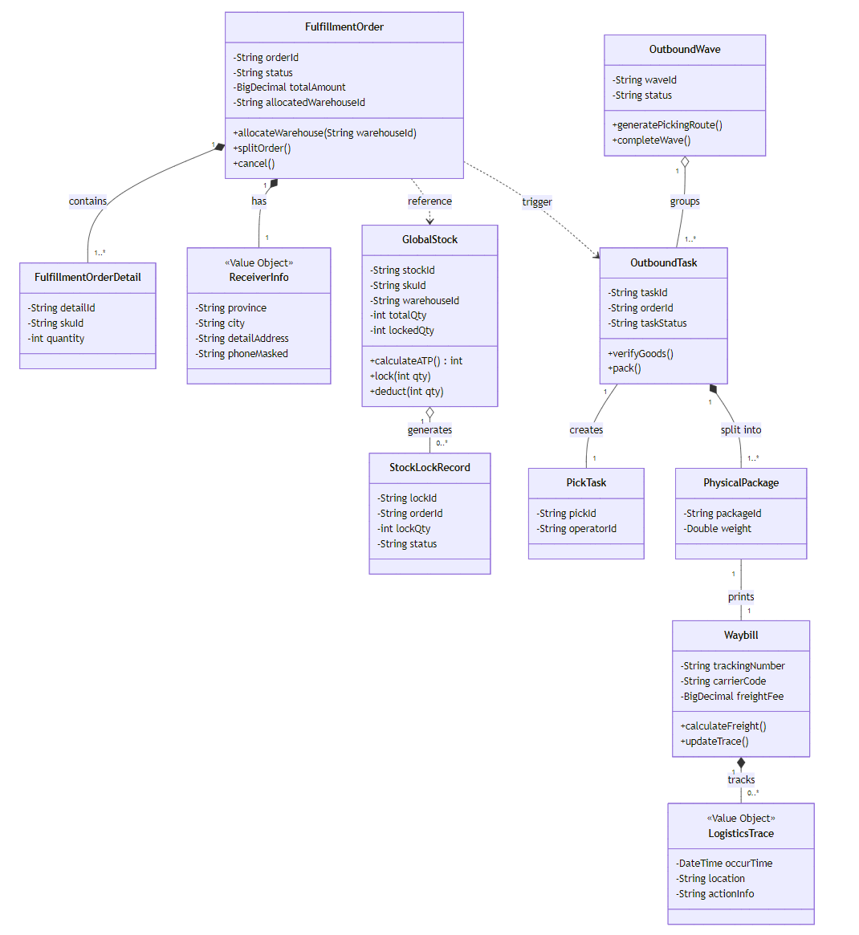

4.2.2 领域服务的设计
领域服务通常用于处理涉及多个业务对象的操作逻辑，它本身不保存业务状态，而是根据输入参数进行处理并返回结果。在本系统中，领域服务主要用于协调不同业务对象之间的协作，以及封装一些相对独立的业务处理过程。由于系统整体仍然采用贫血模型结构，因此领域对象主要用于表示业务数据，而具体处理逻辑仍主要由服务层完成，领域服务更多作为一种结构划分方式来组织相关业务功能。
在履约物流系统中，根据不同业务模块的职责，设计了若干与业务处理相关的服务。例如，在订单履约模块中设计了智能寻源路由服务，用于在订单生成后根据仓库位置、库存情况以及物流配送信息等因素选择合适的发货仓库；在库存管理模块中设计了库存分配服务，用于处理库存检查和库存预占等操作；在仓储管理模块中设计了波次生成服务，用于将多个出库任务组合为拣货波次，以提高仓库作业效率；在物流相关模块中设计了承运商选择与运费计算服务（CarrierSelectionService），用于根据配送地址、重量以及物流规则选择合适的物流公司并计算运费。通过这种方式，可以在保持系统结构清晰的同时，对相关业务逻辑进行合理组织。

服务名称 | 类名 (Class Name) | 涉及聚合 | 核心职责描述
智能寻源服务 | RoutingDecisionDomainService | 履约主单、全局库存 | 基于距离、成本、库存因子的多维度分仓算法。
订单拆分服务 | OrderSplitDomainService | 履约主单 | 处理因库存不足、温层不同导致的父子订单拆分逻辑。
安全库存推演服务 | SafetyStockDomainService | 全局库存 | 动态计算大促期间的安全水位，防止超卖。
波次生成服务 | WaveGenerationDomainService | 出库任务、出库波次 | 基于路径优化算法的任务聚类与波次划分。
承运商优选服务 | CarrierSelectionDomainService | 物流运单、计费规则 | 运费试算与最优物流渠道匹配。
为了清晰展示领域服务如何在系统中发挥的作用，以“履约智能分仓”流程为例，其协作逻辑如图所示。
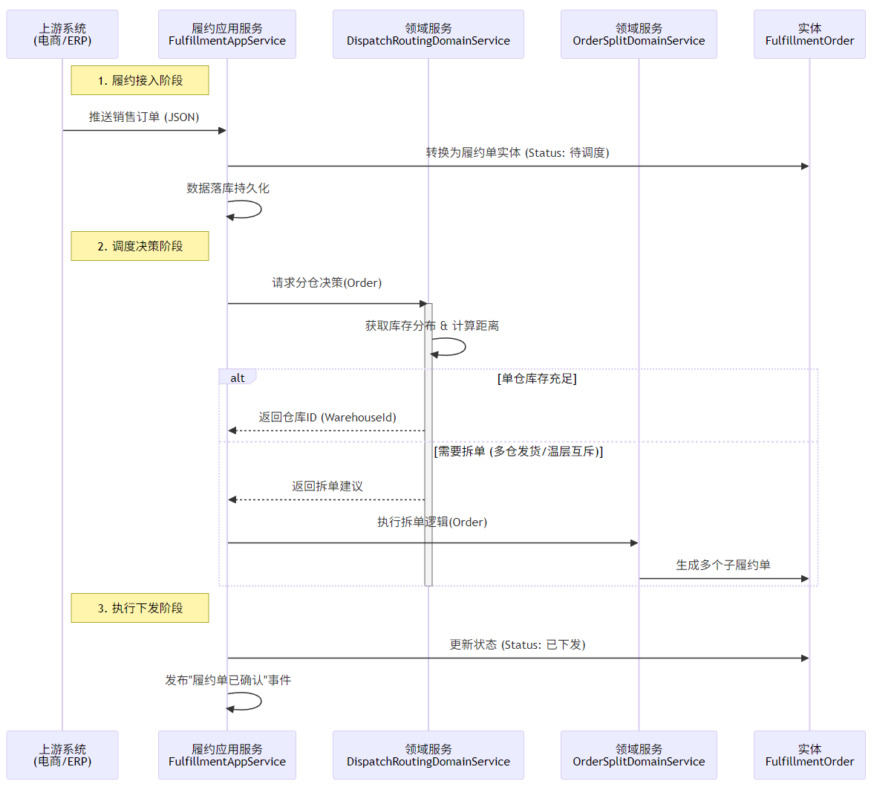

4.2.3 领域事件设计
在系统设计中，不同业务对象之间需要相互协作以完成完整的履约流程。在对系统中的主要业务对象进行划分后，如果对象之间通过大量直接引用进行交互，容易造成模块之间的耦合度过高。为降低这种耦合关系，在系统设计中引入了领域事件的概念。当系统中发生某些重要的业务变化或关键操作时，会产生相应的事件，并由其他模块根据需要进行处理。
领域事件通常表示系统中已经发生的业务事实，例如订单创建、库存扣减或商品出库等。当这些事件发生时，系统会发布对应的事件信息，相关模块可以根据业务需要对这些事件进行监听并执行相应处理。通过这种方式，可以减少模块之间的直接依赖，使系统结构更加清晰。
本系统的事件机制采用发布—订阅（Publish–Subscribe）模式，并结合本地事件与消息队列的方式实现。在微服务内部，对于一些只在服务内部处理的逻辑，例如订单生成后的日志记录或状态更新，系统使用 Spring 提供的事件机制进行处理，通过 ApplicationEventPublisher 发布事件，并由使用监听接口的组件进行处理。对于涉及多个微服务之间协作的业务，例如仓库完成发货后需要通知库存系统进行扣减，则通过消息队列进行事件传递。系统将事件信息发送到消息中间件中，由其他服务订阅并处理，从而实现服务之间的解耦。
根据履约物流系统的业务流程特点，系统定义了一些与订单流转、库存变化以及仓储操作相关的核心领域事件，相关内容将在表中进行说明。

事件名称 (Event Name) | 发布者 (Publisher) | 触发时机 (Trigger) | 订阅者与响应行为 (Subscriber & Action)
FulfillmentOrderCreated  (履约单已接入事件) | OMS  履约应用服务 | 当上游订单成功接入并持久化为“待调度”状态时发布。 | OMS 路由服务： 触发智能分仓与拆单逻辑。系统日志组件： 记录接入审计日志。
InventoryLocked  (库存已锁定事件) | ISC  库存应用服务 | 当库存中心完成 ATP 校验并成功生成预占流水后发布。 | OMS 履约服务： 将订单状态流转为“已下发”，并生成下发指令。  WMS 接入服务： 预加载任务数据。
OrderDispatched  (履约指令已下发事件) | OMS  履约应用服务 | 当订单完成分仓且库存锁定成功，正式推送到仓储前发布。 | WMS 波次服务： 将该订单加入待处理池，用于生成波次。  TMS 运单服务： 预获取电子面单号。
PackageOutbound  (包裹已出库事件) | WMS  仓储作业服务 | 当仓库完成打包、称重并与快递员交接扫描后发布。 | ISC 库存服务： 将“预占库存”转化为“实扣库存”。  TMS 轨迹服务： 激活物流轨迹追踪。  OMS 履约服务： 回调上游电商平台通知发货。
DeliverySigned  (包裹已签收事件) | TMS  物流轨迹服务 | 当接收到快递公司回传的“已签收”轨迹节点时发布。 | OMS 履约服务： 更新主单状态为“已完成”，触发财务结算流程。
通过引入领域事件机制，系统中不同模块之间的依赖关系得到一定程度的降低，各业务模块只需关注自身状态变化并发布相应事件，而具体的后续处理逻辑则由其他模块根据需要进行订阅和处理。这种方式有助于减少模块之间的直接调用关系，使系统结构更加清晰，也便于后续功能扩展。
在系统扩展方面，事件机制可以减少对已有代码的修改。例如在后续系统迭代中，如果需要新增一个用于展示发货情况的监控服务，该服务只需订阅“包裹已出库”等相关事件即可获取数据，而不需要修改仓储系统中的原有出库逻辑，从而降低对现有系统的影响。
同时，事件驱动方式也可以在一定程度上优化系统的处理流程。原本需要通过同步调用完成的一些业务步骤，可以通过事件通知的方式进行拆分处理。例如在仓储系统完成出库操作后，只需发布对应的出库事件即可继续处理下一条作业任务，而库存更新或物流状态同步等操作可以由其他模块在接收到事件后进行处理，从而减少同步等待带来的性能影响。图4-6展示了“包裹已出库事件”在系统各模块之间的流转过程，说明了事件在不同服务之间的发布与订阅关系。
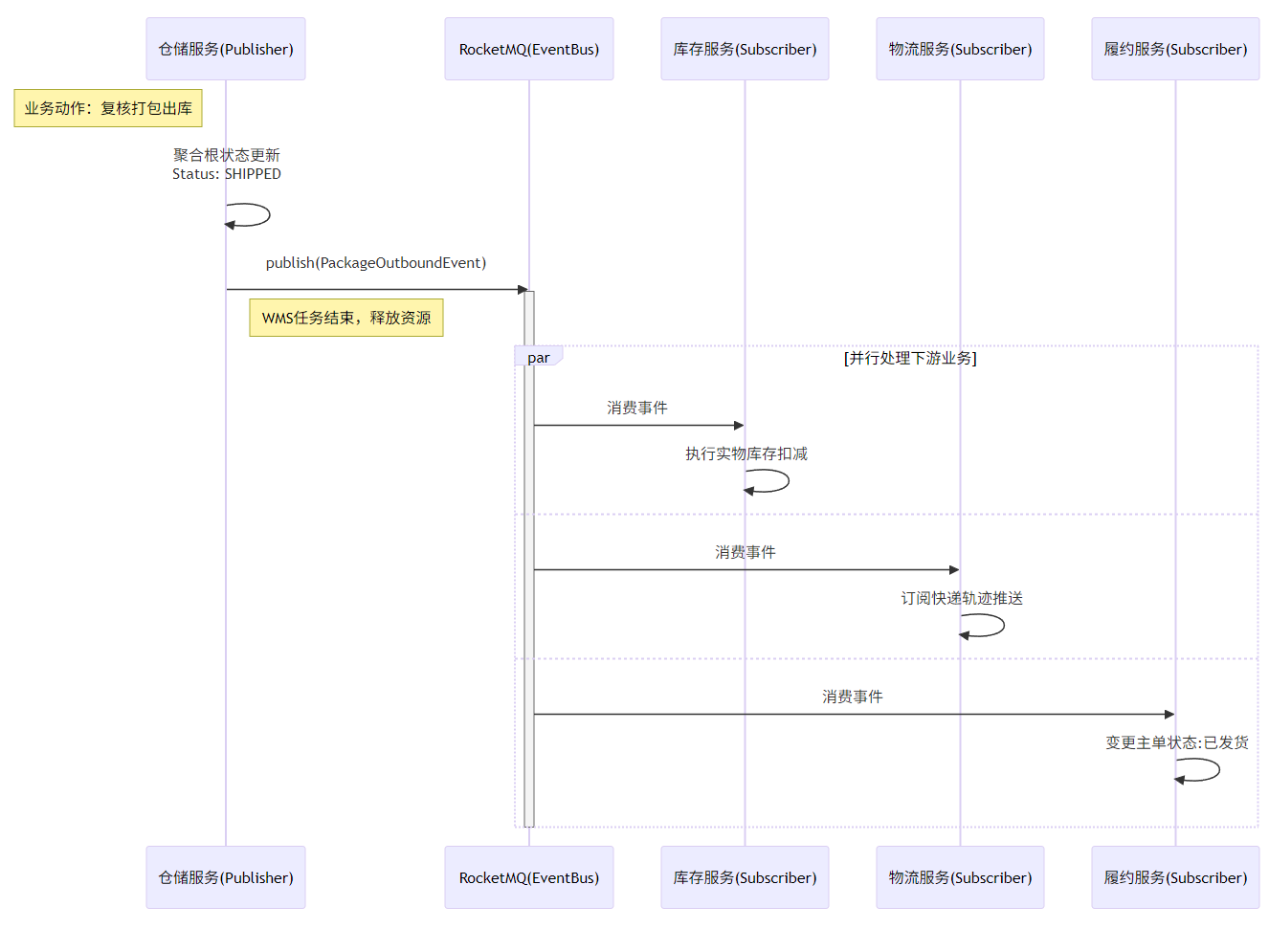

4.3 应用层设计
应用层通过提供应用服来暴露系统的核心业务功能给表示层，是领域层和表示层之间的桥梁。它主要负责协调这两层之间的交互，确保外部的用户请求或系统调用能够正确地被领域层处理，并将处理结果转化为 DTO 返回给表示层。应用层本身不包含复杂的业务规则，而是关注于将用户请求转化为领域层可以理解的操作序列（即任务编排），负责将复杂的履约流程拆分成多个简单的步骤，并统筹事务管理、权限校验，最后调用领域层中的服务或聚合实体来执行这些步骤。
结合本供应链履约物流系统的四大核心上下文（OMS、ISC、WMS、TMS），接下来对应用服务在核心履约流程中的协调机制进行详细分析。

4.3.1 订单履约相关应用服务
订单接入与路由调度的操作主要由 FulfillmentAppService 应用服务执行。当电商平台生成交易订单并推送到履约系统时，应用服务首先接收并校验这些 DTO 数据，将其转化为履约单实体 FulfillmentOrder 和明细 FulfillmentOrderDetail。在构建实体的过程中，应用服务会调用 OMS 模块内的智能寻源领域服务 RoutingDecisionDomainService 来完成最优发货仓的匹配与拆单逻辑。接下来，FulfillmentAppService 会调用相应的仓储库接口 FulfillmentOrderRepository 对创建的实体和值对象进行数据库持久化。在持久化过程中，应用服务会负责捕获数据验证失败或数据库连接等异常并进行回滚处理。持久化完成后，应用服务将创建并发布“履约单已接入”的领域事件（FulfillmentOrderCreated）。下游的库存中心监听到该事件后，将触发后续的库存预占操作。
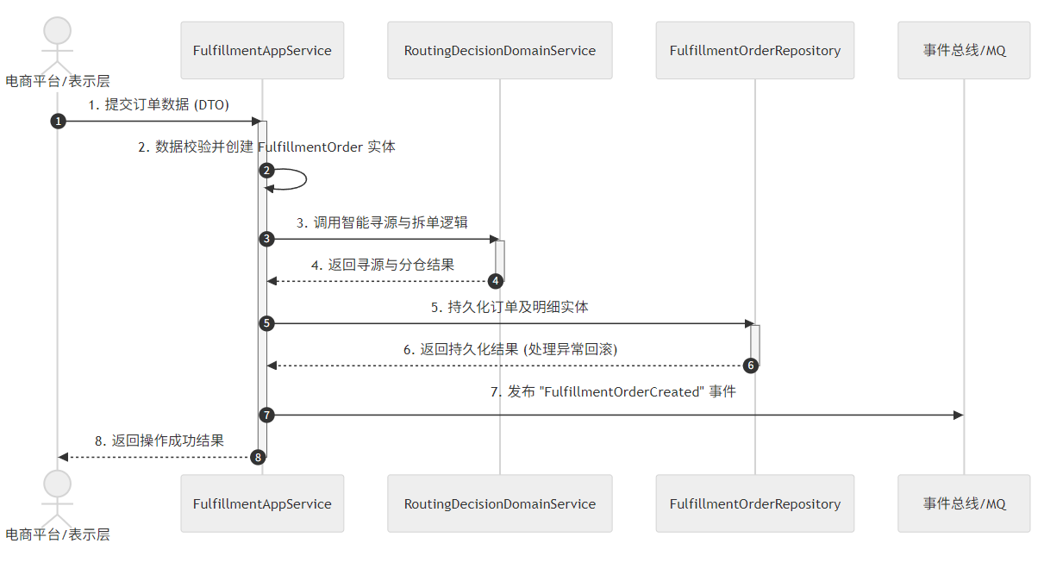

4.3.2 库存调度相关应用服务
库存的预占与扣减操作由应用服务 StockAppService 统一编排。当接收到 OMS 发布的订单接入事件后，StockAppService 会提取订单中的 SKU 与数量信息，并调用领域服务 StockAllocationDomainService 校验当前可用承诺库存（ATP）。在确认库存充足后，生成库存预占记录实体 StockLockRecord，并通过 StockRepository 仓储库执行持久化操作以软锁定库存。操作成功后，StockAppService 随之发布“库存已锁定”事件（InventoryLocked）。此时，OMS 的应用服务监听到此事件，便会将履约主单的状态更新为“已下发”，并向 WMS 推送出库指令。
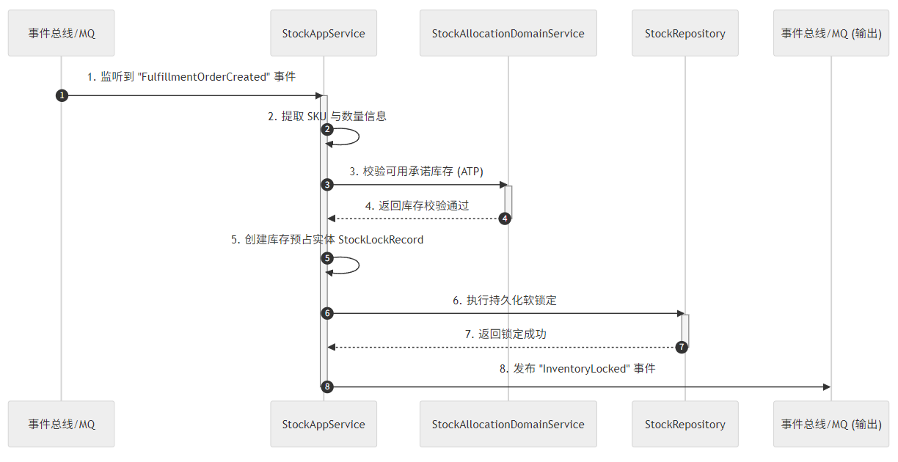

4.3.3 仓储出库相关应用服务
仓储内部的物理作业调度由 OutboundAppService 执行。当接收到 OMS 下发的履约指令后，OutboundAppService 根据数据创建具体的出库任务单实体 OutboundTask。为了提升拣货效率，应用服务会进一步调用波次生成领域服务 WaveGenerationDomainService，将多个出库任务单聚合成一个出库波次单 OutboundWave，并通过 OutboundRepository 持久化至数据库，随后下发给 PDA 手持终端。当现场作业人员完成拣货、复核、打包并与快递交接后，OutboundAppService 将处理终端提交的完工确认请求，完成状态更新，并创建发布“包裹已出库”领域事件（PackageOutbound）。此时，监听此事件的 StockAppService 将处理该事件，把先前的库存预占转化为物理实扣流水。
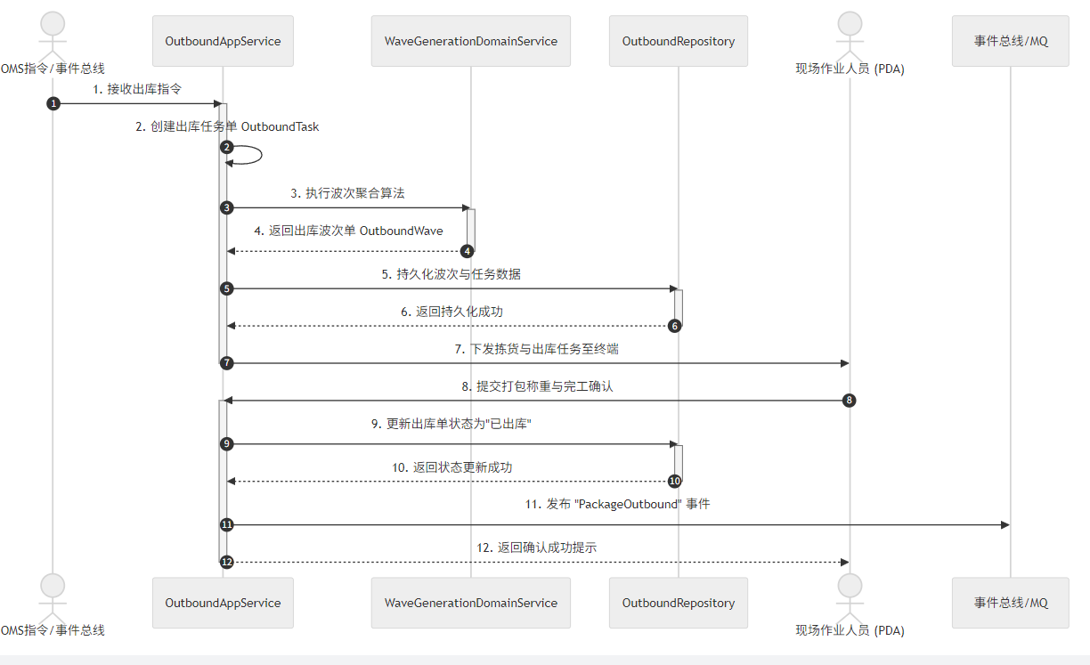

4.4 基础设施层与表示层设计

4.4.1 基础设施层设计
在领域驱动设计体系中，基础设施层通过实现领域层定义的接口，承担着连接上层业务逻辑与底层外部资源（如数据库、消息队列等）的关键任务。根据依赖倒置原则，基础设施层的数据持久化实现依赖于领域层定义的仓储接口，从而在领域层和基础设施层之间实现了业务逻辑和基础资源的有效解耦。这种设计不仅保护了核心业务逻辑不受底层技术变更的影响，还增强了系统的可测试性和可维护性。当需要替换或升级底层持久化技术时，只需在基础设施层中重新实现相关的仓储逻辑，而无需改动领域层的代码。

4.4.2 表示层设计
前端界面采用 Vue 设计开发，用于构建动态、交互式的用户界面，通过 AJAX 方式与后端进行通信，获取数据并将数据展示给用户。表示层的设计主要利用其以下特点：
1）Vue 允许开发者将界面拆分成独立的、可复用的组件，这使得代码更加模块化和可维护。组件之间可以通过属性、事件等方式进行通信，从而构建出复杂的用户界面。
2）Vue 采用了响应式设计原理，当数据发生变化时，视图会自动更新以反映这些变化。这使得数据和 UI 之间的同步工作变得简单，开发人员无需手动管理 DOM，提高了开发效率。

4.5 数据库设计
数据库设计旨在将现实世界的客观对象抽象为计算机可理解和存储的信息结构。E-R 图作为有效的工具，能够清晰地描述现实世界的概念模型。E-R 图提供了定义数据模型的基础，通过标识实体、关系和属性，明确了数据库中的数据结构和元素之间的关系，从而为数据库的实际实现提供了设计指导。
首先，深入分析了领域内的业务需求和业务流程，识别出关键实体，并逐一进行属性定义。在这一过程中必须严格遵循数据库设计核心原则。然后，深入分析了系统中的主要实体并明确了它们各自在业务逻辑中的角色和职责。接着，根据业务需求和流程，确定了这些实体之间的关联类型和关系。在本小节的展示中，主要聚焦于这些主要实体间的关键联系，以简化说明并突出仓储管理系统的核心逻辑。这些关联关系不仅为系统的数据交互和业务处理提供了基础，还确保了整个系统的稳定性和高效性。这些主要实体包括入库单、出库单、拣货单、物料以及库存信息等，它们的主要属性及相互之间的关联关系 E-R 图如图所示。

第五章 系统实现与测试

5.1 开发环境与配置

5.2 系统实现流程

5.3 系统运行界面展示

5.4 系统测试

第六章 总结与展望

参考文献
- 刘国钧，陈绍业，王风翥．图书馆目录[M]．北京：高等教育出版社，1957．
- Schacht E．Industrial polysaccharides[M]．Amsterdam：Elsevier Science，1987．
- 辛希孟．信息技术与信息服务国际研讨会论文集：A集[C]．北京：中国社会科学出版社，1994．
- 张筑生．微分半动力系统的不变集[D]．北京：北京大学数学系数学研究所，1983．
- 冯西桥．核反应堆压力管道与压力容器的LBB分析[R]．北京：清华大学核能技术设计研究院，1997．
- 金显贺，王昌长，王忠东，等．一种用于在线检测局部放电的数字滤波技术[J]．清华大学学报（自然科学版），1993，33（4）：62-67．
- Spriggs G E．A history of fine grained hardmetal[J]． Int J of Refractory Metal and Hard Material，1995，13：241-255．
- 姜锡洲．一种温热外敷药制备方案[P]．中国专利：881056073，1989-07-26．
（宋体五号）

致 谢
××××××××××××××××××××××××××××××××××××××××。（宋体小四号）

